«Нейропсихологические технологии в работе педагога-психолога ДОО»
Попова Марина Викторовна, педагог-психолог
МАДОУ № 3 «Морозко»
Организация образовательного процесса в детском саду в современных инновационных условиях связана с расширением представлений о целях образования, в число которых включены цели развития, воспитания, обеспечения физического, психического, психологического, нравственного и социального здоровья детей. ФГОС ДО определяет новый подход к дошкольному образованию, где одним из основных требований является эффективное применение всех педагогических ресурсов для достижения максимального результата в воспитании и развитии будущих школьников. Данное положение требует от каждого педагога поиска новых форм, методов организации деятельности дошкольников, применения современных образовательных технологий в целях оказания ребенку необходимой своевременной индивидуализированной психолого-педагогической помощи.
Под психолого-педагогическими технологиями мы понимаем определенную систему содержания, средств и методов обучения и воспитания, направленных на решение психологических задач.
Взаимодействие всех субъектов открытого образовательного пространства (дети, сотрудники, родители) ДОО осуществляется на основе современных образовательных технологий.
К числу современных образовательных технологий педагога-психолога можно отнести: личностно-ориентированные технологии; здоровьесберегающие технологии; информационно-коммуникационные технологии, а также нейропсихологические технологии.
Именно рассмотрению вопроса применения нейропсихологических технологий в работе педагога-психолога посвящено наше выступление.
Нейропсихологический подход подразумевает коррекцию нарушенных психических процессов (внимания, памяти, мышления, речи и др.), эмоционально-волевой сферы ребёнка через движение.
Нейропсихологический подход предоставляет специалисту совокупность методик диагностики и коррекции ВПФ, учитывающих основные принципы их развития и функционирования.
Нейропсихологический подход дает возможность адресно подобрать каждому ребенку или группе детей необходимые упражнения, методики и игры в соответствии с его (их) причиной трудностей в образовательном процессе:
1. Дефицит внимания.
2. Снижение в развитии моторного компонента деятельности.
3. Слабость зрительных и зрительно-пространственных функций.
4. Нарушения /слабость в развитии речи.
5. Снижение энергетического компонента деятельности и т.д. [3]
В своей работе элементы нейропсихологической коррекции применяю в рамках подгрупповой и индивидуальной работы с детьми 6-7 лет из групп компенсирующей направленности ОНР [1.2].
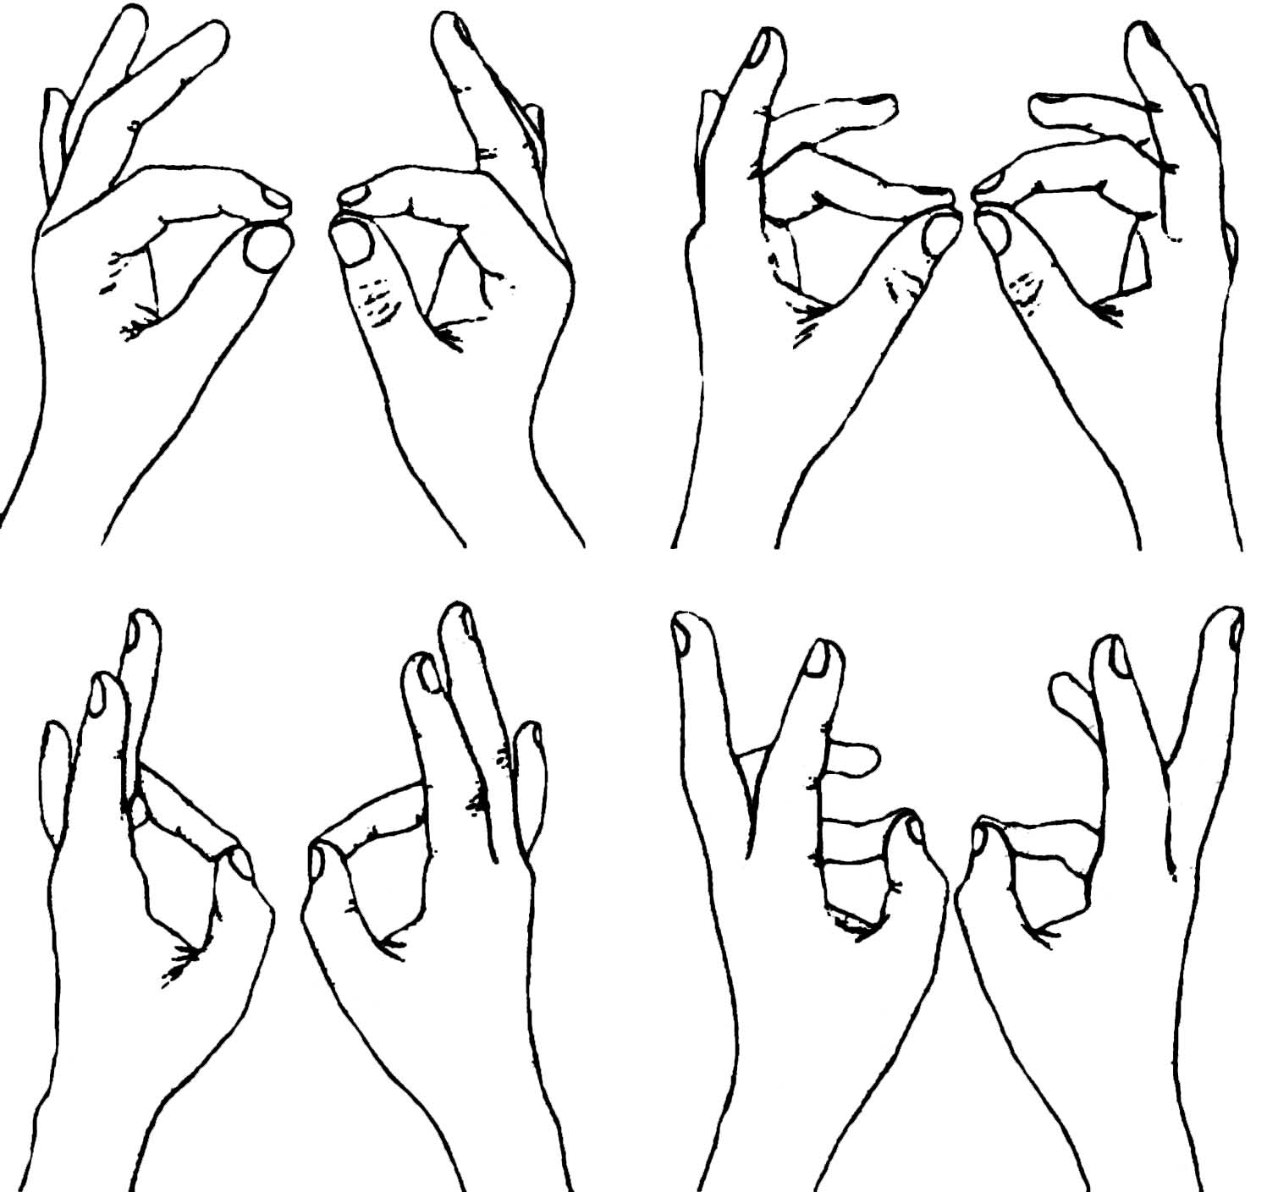
Пальчиковые упражнения [1,2].
Давно известно, что развитие мелкой моторики связано с развитием левой височной и левой лобной областей головного мозга, которые, в свою очередь, «отвечают» за формирование многих сложнейших психических функций и учебных навыков. Систематические упражнения по тренировке движений пальцев наряду со стимулирующим влиянием на развитие речи являются мощным средством повышения работоспособности головного мозга. В рамках каждого занятия в обязательном порядке используется так называемый «пальчиковый фитнес».
Примеры таких упражнений:
«Колечки с усложнениями»
Дети, собравшись в кружок, выбирают водящего, под счет которого собирают колечки из пальчиков. Внезапно водящий командует: «Без среднего!» И все игроки продолжают перебор, пропуская средний палец. Затем следует команда: «Без мизинца!» и т.д. Темп счета убыстряется. Тот, кто ошибся, выходит из игры.
«Обратные колечки»
В такт счету совершать одновременные разнонаправленные движения левой и правой рукой: левой рукой смыкать большой палец поочередно со средним, безымянным пальцем и мизинцем, а правой, соответственно, — с безымянным, средним и указательным пальцами. Затем следуют движения в противоположном направлении.
Глазодвигательные упражнения [1,2].
Глазодвигательные упражнения позволяют расширить пространство зрительного восприятия. Движения глаз и языка развивают межполушарное взаимодействие и повышают энергетику мозга. В трехмерной среде глаза находятся в постоянном движении, собирают информацию и строят сложные схемы образов, необходимые для обучения. Трехмерное визуальное восприятие является необходимым условием успешного обучения, правильного считывания информации с листа, развития пространственного мышления.
В основе положительного эффекта. лежат определенные функциональные связи между глазодвигательным нервом и мозгом.
Среди глазодвигательных упражнения в своей работе систематически использую следующие задания:
«Горизонтальная восьмерка»
Дети вытягивают перед собой правую руку на уровне глаз, пальцы сжимают в кулак, оставив средний и указательный пальцы вытянутыми. Рисуют в воздухе горизонтальную восьмерку как можно большего размера (либо начинают рисовать маленькую восьмерку, а затем увеличивают амплитуду движения руки).
Рисовать начинают с центра и следят глазами за кончиками пальцев, не поворачивая головы. Затем подключают высунутый изо рта язычок, одновременно с глазами и руками, повторяют движения в том же направлении.
«Далеко-близко»
Педагог раздает детям картинки. Дети смотрят на картинку примерно 5 секунд не отрывая глаз. Затем переводят взгляд на окно на 5 секунд. Делают упражнение 4-5 раз не напрягая глаз.
Варианты разноцветных таблиц Шульте
Ребенку предлагается, зафиксировав голову, найти глазами и назвать все цифры от 1 до 10 черного цвета, а затем в обратном порядке – цифры, выделенные красным цветом.
Упражнения на развитие межполушарного взаимодействия [1,2].
Развитие межполушарного взаимодействия является основой интеллектуального развития ребенка. Учитывая функциональную специализацию полушарий (правое — гуманитарное, образное; левое — математическое, знаковое), а также роль совместной деятельности в осуществлении высших психических функций, можно полагать, что нарушение межполушарной передачи информации искажает познавательную деятельность детей.
Каждое полушарие постигает окружающий мир своим особым способом. Правое, рефлекторное полушарие воспринимает мир в целом. Оно создает конкретные образы и способно опознавать их в новой ситуации и получает информацию от органов чувств, запоминает ее. Левое, аналитическое полушарие отвечает за логическую деятельность, оно способно выделять часть из общего, анализировать фрагменты. Оно же содержит в себе центр речи. Кроме этого левое полушарие отвечает за сознательную деятельность, за постановку цели, является центром критической оценки, нашим внутренним «сторожем». Лишь в союзе с правым полушарием левое приобретает способность к самопознанию, творческому использованию полученного опыта и информации, становится выразителем нашего Я. Поэтому без слаженной работы обоих полушарий головного мозга не будет ни общения, ни познания.
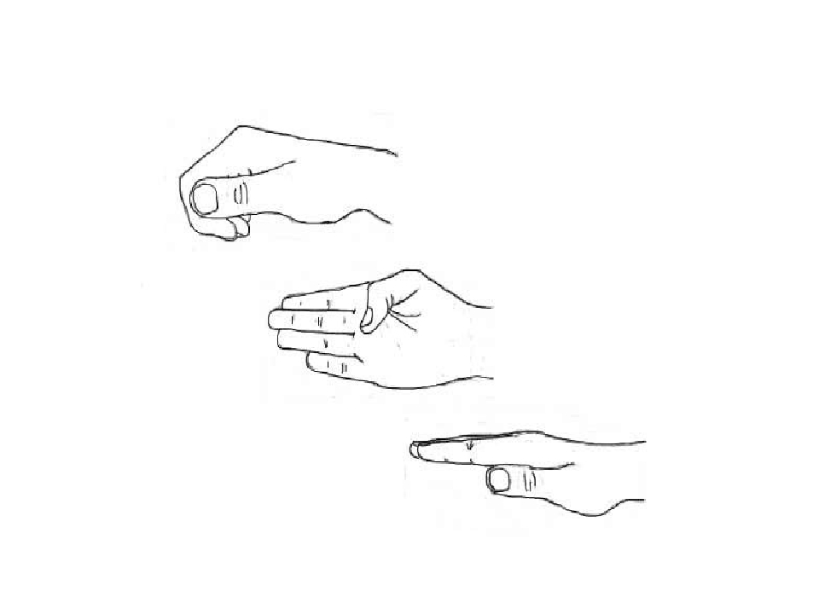
В рамках каждого занятия мною используются упражнения на развитие межполушарного взаимодействия.
«Кулак-ребро-ладонь».
Ребенку показывают три положения руки на плоскости пола, последовательно сменяющих друг друга. Ладонь на плоскости, ладонь сжатая в кулак, ладонь ребром на плоскости стола, распрямленная ладонь на плоскости стола. Ребенок выполняет движения вместе с инструктором, затем по памяти в течение 8-10 повторений моторной программы. Упражнение выполняется сначала правой рукой, потом — левой, затем — двумя руками вместе. При затруднениях в выполнении инструктор предлагает ребенку помогать себе командами («кулак-ребро-ладонь»), произносимыми вслух или про себя.
Прописи для двух рук.
Эти упражнения состоят из симметричных рисунков, которые надо обводить одновременно двумя руками. Рисовать надо карандашами или фломастерами. Для правильного выполнения задания надо стремиться фиксировать взгляд на центральной линии рисунка, стараясь боковым зрением охватить его целиком.
Работа, в рамках которой ребенок рисует сначала поочередно, то левой, то правой рукой, а затем действует двумя руками одновременно однозначно позитивно сказывается на развитии межполушарного взаимодействия и развития познавательной сферы в целом.
Таким образом, расширение возможностей использования современных образовательных технологий в работе педагога-психолога позволяет сделать воспитательно-образовательный процесс развивающим, привлекательным для ребенка; приводит к повышению эффективности коррекционно-развивающих психолого-педагогических воздействий, способствует активизации личностного потенциала дошкольника, стимулирует познавательную активность, обеспечивая его разностороннее развитие, и, в целом, влияет на повышение и эффективность качества образования в детском саду.
Список используемых источников

- Cеменович А.В. Нейропсихологическая коррекция в детском возрасте. Метод замещающего онтогенеза: Учебное пособие. — М.: Генезис, 2007. — 474 с.
- Серия книг Т. Трясоруковой по Развитию межполушарного взаимодействия у детей: речедвигательные, сенсомоторные, нейропсихологические игры, нейродинамическая гимнастика
- Слюсарева Е.С., Козловская Г.Ю. Методы психологической коррекции. – Ставрополь, 2011. – 240 с.

